FORMAZIONE GENITORI
“LA MEMORIA DEL CORPO: ASCOLTO E RACCONTO ATTRAVERSO IL MOVIMENTO”
SERAFINO ROSSINI* 11 APRILE 2013

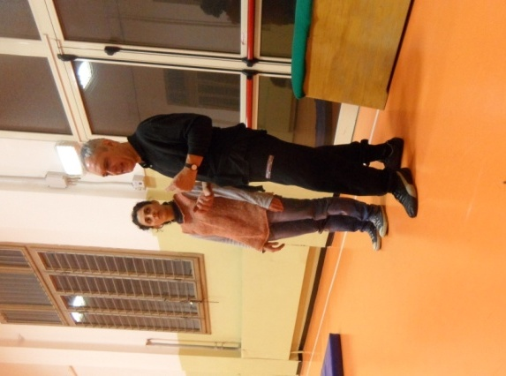
Il valore di ciascuno
L’adulto deve sentire l’importanza che ciascun bambino cresca con un’idea di sé positiva ed autostima e deve trovare gli strumenti adatti perché ciò si realizzi.

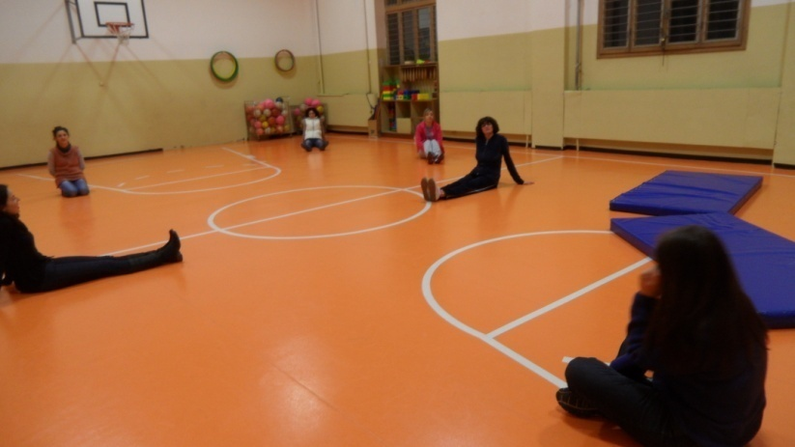
Esprimere sempre un giudizio di considerazione e non di valutazione per dare valore alle capacità possedute come potenziale personale utile per affrontare le situazioni
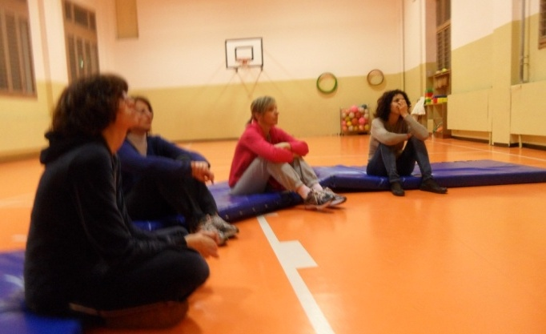
- Confronto con se stessi
- Consapevolezza di essere soggetto
di essere soggetti in crescita
- Esprimere come adulto e genitore la
la propria unicità
- Lasciare tracce che facciano capire
al proprio figlio che la sua unicità è
reale ed importante.
*Insegnante di Educazione fisica, laureato in Pedagogia con studi sulla creatività ed in Filosofia con orientamento teoretico. Nel 2010 ha pubblicato “Costruirsi un totem”, con Erickson.

